**МОЙ ПРАДЕДУШКА ШУКЛИН ПАВЕЛ ЕФИМОВИЧ – ГЕРОЙ ВОЙНЫ**

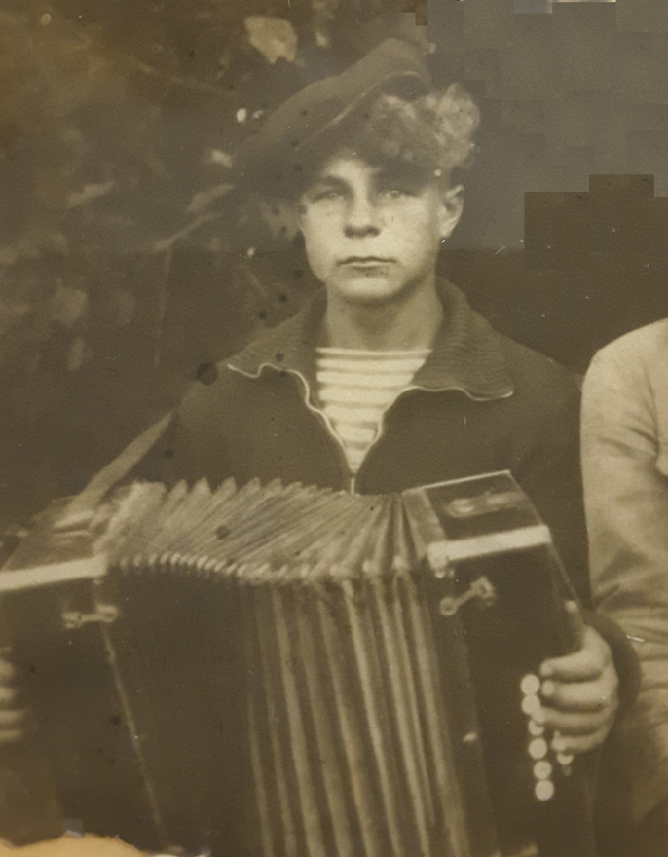Мой двоюродный прадедушка Шуклин Павел Ефимович родился в 1922 году в селе Прохорово Красногорского района Удмуртской АССР, недалеко от города Глазов. Он был одним из 5 детей в семье моей прабабушки с маминой стороны.

Когда началась война, ему было всего 18 лет. Бабушка мне рассказывала, что прадедушка Паша служил на морфлоте и погиб в Балтийском море уже после войны.

Моя мама, моя тетя Таня и бабушка искали в Интернете информацию о прадедушке Паше, ничего не нашли и отправили заявку на сайт «Память народа». Через месяц после этого мама снова посмотрела в Интернете информацию о нем и увидела, что на сайте появились фотографии документов из архива Министерства Обороны. Мама сказала, что теперь война не только часть истории нашей страны, но и часть истории нашей семьи.

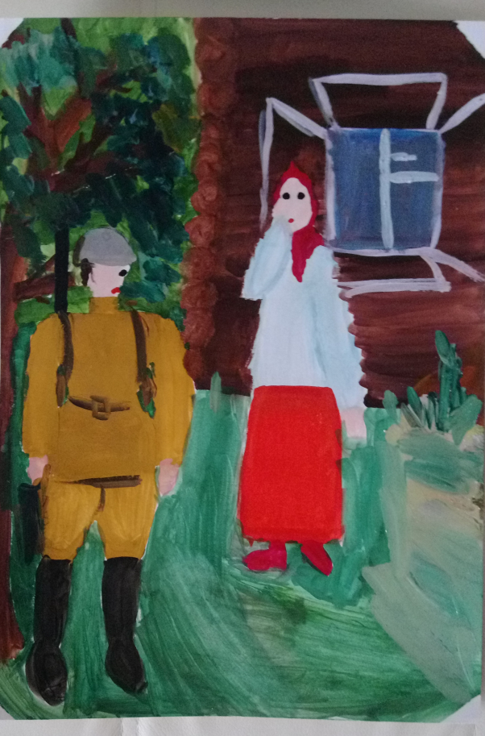Мы рассматривали эти пожелтевшие листочки из прошлого, читали их, плакали все вместе и гордились им и нашей семьей.

Вот что мы узнали:

Павел Ефимович был зачислен в ряды Красной Армии 15.09.1941 года. Прошел всю войну с 1941 по 1945.

Воевал в составе

Западного фронта с 30.11.1941 г.

Юго-Западного фронта с 22.11.1942 г.

Калининградского фронта с 30.03.1942 г.

Волховского фронта с 09.12.1943 г.

Ленинградского фронта с 01.02.1944 г.

3-го Прибалтийского фронта с 22.04.1944 г.

Карельского фронта с 16.06.1944 г.

2-го Белорусского фронта с 05.02.1945 г.

Был дважды ранен 20.12.1941 г. и 17.12.1942 г., а 20.12.1944 г. был тяжело ранен.

«Сынок, береги себя и возвращайся!»

Катя Троицкая 8 лет

На сайте мы нашли фотографии наградных листов моего прадедушки, из них мы узнали какие подвиги он совершил.

**02.02.1944 г. прадедушка был награжден медалью «За отвагу».**

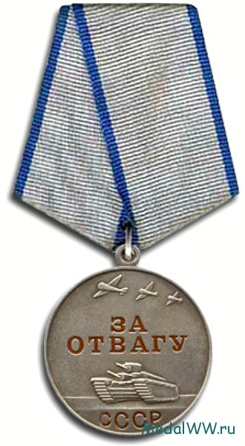Вот описание его подвига:

*«Минометный расчет под командованием тов. Шуклина в бою под деревней Лещевицы, Карпово, Ловинская Псковского округа показал силу своего оружия. Метким, интенсивным огнём миномета были отбиты контратаки противника, уничтожено более 15 человек солдат противника и выведено из строя 2 пулемета. В бою ведет себя смело, оказывает влияние личным примером на своих подчиненных, все время находится на огневых позициях. За проявленные боевые действия и личную храбрость достоин правительственной награды медали «За отвагу».*

**13.07.1944 г. прадедушка был награжден Орденом Красной Звезды.**

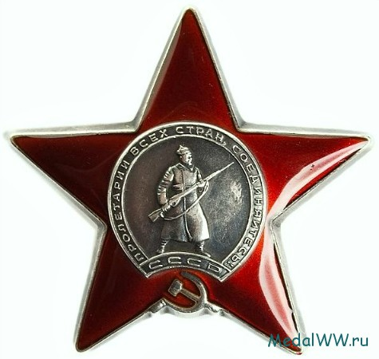Вот описание его подвига:

*«01.07.1944 г. в бою за районный центр Ведл. Озер. Лейтенант Шуклин огнем своего минометного взвода уничтожил 2 пулемета и истребил до 30-ти финских солдат. Находясь в разведке огневых точек противника лейтенант Шуклин корректировал огонь своего взвода, тем самым обеспечил продвижение нашей пехоты при атаке деревни Ведл.Озер. За проявленное мужество и бесстрашие достоин правительственной награды ордена «Красной Звезды».*

**31.03.1945 г. прадедушка был награжден Орденом Отечественной войны II степени.**

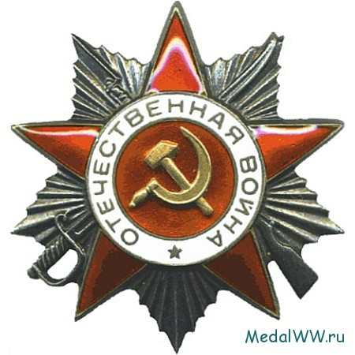Вот описание его подвига:

*«За то, что в бою 8 марта 1944 года за город Рюгенвальде благодаря исключительному умному руководству смелому и хладнокровному поведению, не смотря на ураганный пулеметно-минометный обстрел противника, сломил сопротивление и в числе первых ворвался со взводом в город и прочно закрепился в нем, тем самым обеспечил полное очищение остатков засевших в домах противников. Его поведение – пример мужества и отваги. Достоин награждением орденом «Отечественная война 2 степени».*

Войну Павел Ефимович закончил в звании лейтенанта – командира минометного взвода 424 стрелкового полка 18 стрелковой Мгинской Краснознаменной орденов Суворова Кутузова девизии 2-го Белорусского фронта.

На сайте мы еще нашли лист о потерях офицерского состава, в котором было написано, что Шуклин Павел Ефимович 1922 г.р. погиб при аварии парохода в Балтийском море 31.05.1945 г., похоронен в г. Кольберг в Польше. Эта часть истории оказалась правдой.

Мой прадедушка прожил очень короткую, но такую героическую жизнь, она так рано оборвалась - ему было всего 23 года.

Повторяя слова песни «Прадедушка», я теперь лучше понимаю их смысл, теперь это не просто слова песни, а мои собственные мысли и чувства, это про мою семью:

Прадедушка! Прадедушка!

Он всю прошел войну

От Волги и до самого Берлина.

Прадедушка! Прадедушка!

Он защищал страну

Он защищал жену свою и сына.

Прадедушка! Прадедушка!

Он жизнью рисковал,

Чтоб с утра запели в небе птицы,

Чтоб стало небо голубым,

Чтоб свет не угасал,

И чтобы мне на белый свет родиться,

И чтобы мне на белый свет родиться!

Я его не знала, видела только на фотографиях, но я всегда его буду помнить, чтить его подвиги и гордиться им!